**FachpraktischeAnwendung_03_04_01_bis_03**

**Ausgangssituation:**

Für jeden Philosophen kann (falls bekannt) der vollständige Name, den Geburtsort und sein Geburtsdatum abgespeichert werden. Für jedes Zitat kann der Text (der Aussage) abgespeichert werden. Für jedes Buch kann der Titel und (falls bekannt) das Erscheinungsjahr abgespeichert werden.

**Aufgabenstellung:**

1. Erstellen Sie bitte zunächst ein entsprechendes **E(R☺)-Modell**.
2. Überführen Sie dieses bitte in ein **RDB-Schema** in der **3. Normalform**.
3. **Implementieren** Sie bitte das Schema auf ihrem Rechner.
4. Erstellen Sie bitte für folgende Aufgaben die entsprechenden **SQL-Anweisungen**:
5. Führen Sie bitte eine Beziehung zwischen den Tabellen „Philosoph“ und „Zitat“ ein. Für ein Zitat ist möglich, dass es keinem Philosophen zugeordnet werden kann. Falls jedoch der Schöpfer (Philosoph) dieses Zitats bekannt ist, so ist dieser eindeutig bestimmt.
6. Führen Sie bitte eine Beziehung zwischen den Tabellen „Zitat“ und „Buch“ ein. Nicht jedem Zitat muss ein Buch zugeordnet werden können, falls dies jedoch der Fall ist, so ist der Schöpfer eindeutig.
7. Führen Sie bitte eine Beziehung zwischen den Tabellen „Philosoph“ und „Buch“ ein. Nicht von jedem Buch muss der Autor (Philosoph) bekannt sein, falls dies jedoch der Fall ist, so ist der Autor eindeutig.
8. Ergänzen Sie bitte die Tabelle „Philosoph“ durch das Attribut „Todesjahr“.
9. Pflegen Sie bitte die vorliegenden Daten (siehe Seite 2) ein.
10. Erstellen Sie bitte geeignete SQL-Anweisungen zu den Aufgabenstellungen (Seite 2).

**Auflistung aller (aktuellen) Daten der Datenbank:**

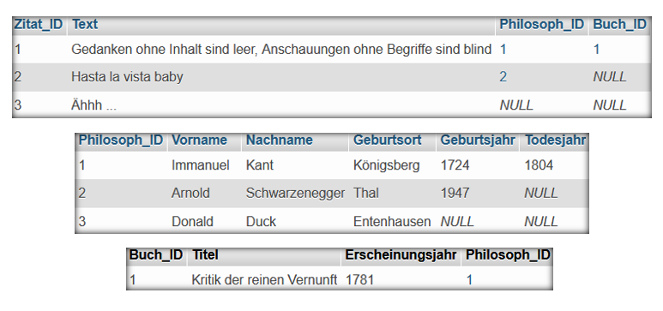

**Aufgabestellungen:**

1. Pro Philosoph soll der vollständige Name und die Anzahl seiner (in der Datenbank abgespeicherten) Zitate ausgegeben werden. Ausgabe sortiert nach 1.) Anzahl abfallend und alphabetisch nach 2.) Nachname 3.) Vorname. Es sollen auch Philosophen berücksichtigt werden, denen (aktuell) kein Zitat zugeordnet werden kann.
2. Für alle Zitate (Text) soll der Philosoph (Nachname) und das Buch (Titel) ausgegeben werden. Dies soll aber auch für Zitate gelten, die keinem Philosophen und/oder keinem Buch zugeordnet werden können. Die Ausgabe des Titels soll unter der Überschrift „Buchtitel“ erscheinen.
3. Ergänzen Sie bitte die Datenbank durch das Buch „Testbuch“ (das keinem Philosophen zugeordnet wird und dessen Erscheinungsjahr ungenannt bleiben kann).
4. Für alle Bücher soll der Titel und die Anzahl der (in der Datenbank abgespeicherten) Zitate ausgegeben werden. Allerdings sollen nur Bücher berücksichtigt werden, für die diese Anzahl mindestens 1 ist. **Lösen Sie bitte diese Aufgabe auf die beiden folgenden Weisen:**
5. Mit Hilfe von „INNER JOIN“, ohne „HAVING“
6. Mit Hilfe von „HAVING“, aber mit „Buch LEFT JOIN Zitat“